**Desestacionando a cidade: precisamos rever os estacionamentos públicos**

Escrito por João Melhado e Paulo Speroni

18 de Outubro de 2020

[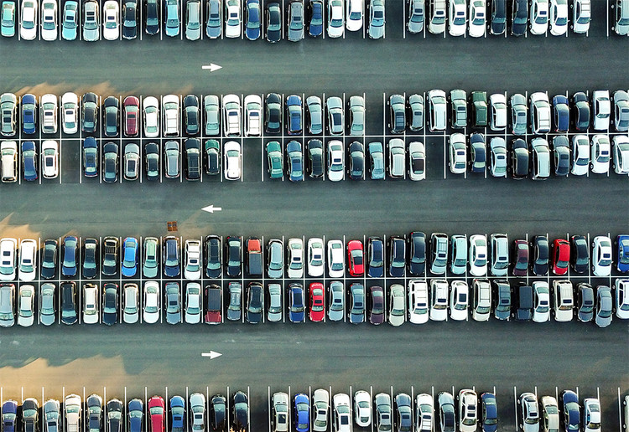](https://www.archdaily.com.br/br/949437/desestacionando-a-cidade-precisamos-rever-os-estacionamentos-publicos/5f85bf7263c0173bc600031b-desestacionando-a-cidade-precisamos-rever-os-estacionamentos-publicos-imagem)

Foto de Omer Rana, via Unsplash

O tema da [mobilidade](https://www.archdaily.com.br/br/tag/mobilidade) é inescapável quando se discute política urbana — ainda mais em ano eleitoral. [Transporte](https://www.archdaily.com.br/br/tag/transporte) coletivo, pedágio urbano, metrô, faixas exclusivas para ônibus e até o que fazer com os patinetes elétricos tomam conta do debate. Poucos prestam atenção, no entanto, para uma das políticas municipais mais relevantes para mobilidade urbana: o estacionamento público.

Combinando diagnóstico analítico com recomendações propositivas, o estudo [“A Cidade Estacionada”](https://media.wix.com/ugd/fa5da1_4a5e2d0779184fe0a0d2701a6327b031.pdf?utm_medium=website&utm_source=archdaily.com.br) direcionou sua lupa sobre a gestão do meio-fio na cidade de São Paulo. Ao analisar as discrepâncias entre os preços de estacionamentos públicos e privados, bem como ao comparar os valores com a evolução das tarifas de transportes coletivos, “A Cidade Estacionada” trouxe à luz as externalidades negativas — sociais e ambientais — de políticas públicas que privilegiam o transporte motorizado individual.

Num país de dimensões continentais e diferenças regionais da mesma grandeza, é essencial ampliar o exercício feito na capital paulista para outras capitais estaduais, a fim de entender como as principais cidades brasileiras fazem sua gestão do meio-fio. Por isso, fizemos um levantamento das tarifas de estacionamento público em todas as capitais brasileiras. A conclusão é objetiva: precisamos avançar muito.

[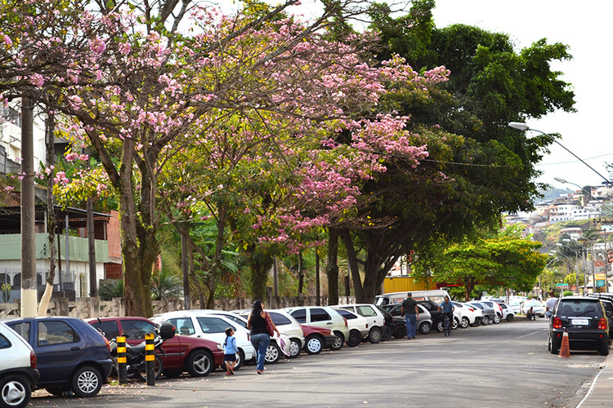](https://www.archdaily.com.br/br/949437/desestacionando-a-cidade-precisamos-rever-os-estacionamentos-publicos/5f85bbd663c0173bc6000304-desestacionando-a-cidade-precisamos-rever-os-estacionamentos-publicos-imagem)Imagem: Priscila Kichler Pacheco/EMBARQ Brasil

Como São Paulo, 70% das capitais cobram pelo estacionamento público rotativo, seja a cobrança feita diretamente por entes públicos ou por meio de concessão à iniciativa privada. Contudo, na grande maioria dos casos, a parcela de vagas com cobrança é pequena se comparada a totalidade de espaço disponível para estacionamento público.

Em [São Paulo, por exemplo, apenas cerca de 44.000 vagas](http://www.cetsp.com.br/consultas/zona-azul/tudo-sobre-zona-azul-digital/historico-zona-azul.aspx?utm_medium=website&utm_source=archdaily.com.br) são tarifadas. No [Rio de Janeiro são cerca de 39.000 vagas](https://oglobo.globo.com/rio/farra-dos-estacionamentos-flanelinhas-cobram-precos-abusivos-emitem-ate-nota-fiscal-falsa-24002981?utm_medium=website&utm_source=archdaily.com.br) e em [Porto Alegre, nem 5.000](https://revistas.fee.tche.br/index.php/indicadores/article/viewFile/3839/3782?utm_medium=website&utm_source=archdaily.com.br). Todas essas cidades são incomparavelmente maiores do que Lisboa, por exemplo, que conta com quase [100.000 vagas](https://www.nit.pt/fora-de-casa/na-cidade/emel-tem-92-590-lugares-tarifados-na-via-publica?utm_medium=website&utm_source=archdaily.com.br) de estacionamento pagas.

[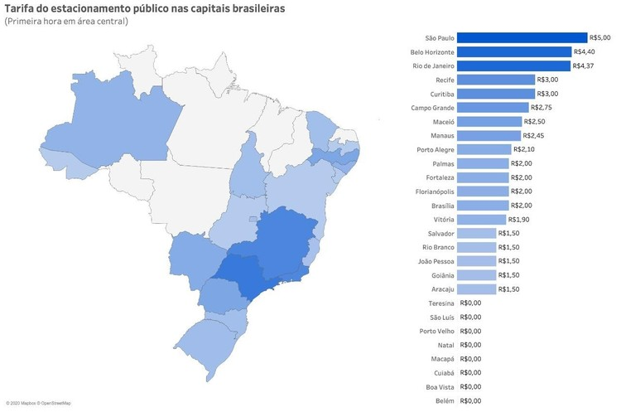](https://www.archdaily.com.br/br/949437/desestacionando-a-cidade-precisamos-rever-os-estacionamentos-publicos/5f85bbcd63c0173bc6000303-desestacionando-a-cidade-precisamos-rever-os-estacionamentos-publicos-imagem)

Além da baixa cobertura, em geral, o valor cobrado é módico. A média da tarifa do estacionamento público nas capitais brasileiras é de apenas R$ 1,74 pela primeira hora estacionada, podendo chegar à R$ 5,00 em São Paulo — um valor que, como mostrou o estudo “A Cidade Estacionada”, deveria ser ainda mais alto.

Ao mesmo tempo, um terço das capitais estaduais sequer tem sistemas de estacionamento rotativo pago. Todos os oito exemplos estão localizados nas regiões norte (4), nordeste (3) e centro-oeste (1), e figuram entres as menores rendas per capita do país. Isto sugere que, talvez, capitais com menor poderio econômico tendem a não cobrar pelo estacionamento público por acreditarem que isso será prejudicial ao cidadão mais pobre, representando assim custos políticos altos para sua implementação. Contudo, veremos que se trata de uma lógica falaciosa, seja pelo menor acesso das classes pobres ao carro próprio, pelas diferenças significativas entre tarifas de estacionamento público e transporte coletivo, ou pelas inúmeras externalidades ambientais que atingem todos os cidadãos quando se privilegia o transporte individual motorizado.

### **Carros x Ônibus: privilegiando a minoria**

Rever a política tarifária para o estacionamento público é ainda mais relevante quando se compara àquela imposta ao transporte coletivo. Entre as 27 capitais analisadas, apenas São Paulo e Rio de Janeiro cobram mais pelo estacionamento público do que por uma viagem de ônibus — e a diferença é baixíssima, inferior a R$ 0,50. Ou seja, se considerarmos os custos das passagens de ida e volta em transporte público comparado ao preço para estacionar um carro, é muito mais barato tirar o automóvel da garagem (para quem tem um).

Nas demais capitais o cenário é ainda pior. Enquanto as camadas mais pobres da população, que compõe a maior parcela dos usuários do transporte público, pagam em média R$ 3,99 pelo ônibus, a tarifa média do estacionamento público, geralmente usado pelos mais ricos, é de R$ 1,74 — ou cerca de 40% do valor do transporte público.

[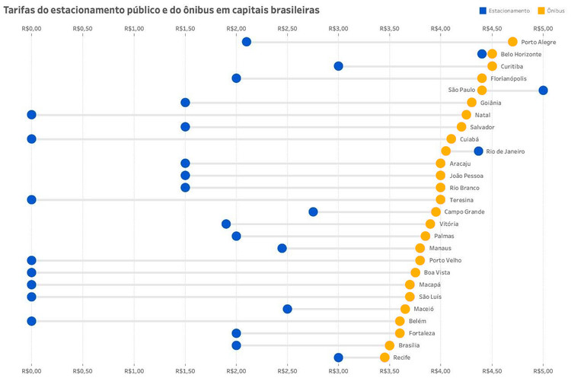](https://www.archdaily.com.br/br/949437/desestacionando-a-cidade-precisamos-rever-os-estacionamentos-publicos/5f85bbac63c017773a00029c-desestacionando-a-cidade-precisamos-rever-os-estacionamentos-publicos-imagem)

Curiosamente, as diferenças são ainda maiores nas capitais mais pobres e mais desiguais, como as do Norte e Nordeste. Mesmo que muitas delas nem sequer cobrem de motoristas para utilizar o espaço público, as tarifas do ônibus nunca custam menos de R$ 3,45 (Recife), e chegam até R$ 4,25 (Natal).

[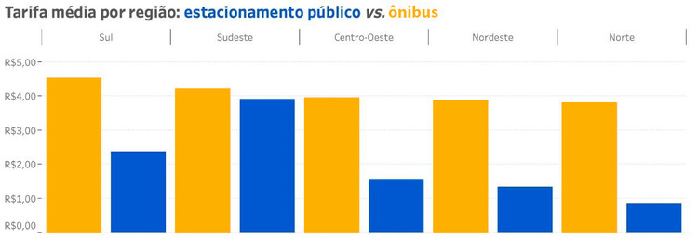](https://www.archdaily.com.br/br/949437/desestacionando-a-cidade-precisamos-rever-os-estacionamentos-publicos/5f85bbc163c017773a00029d-desestacionando-a-cidade-precisamos-rever-os-estacionamentos-publicos-imagem)

### **A má precificação: vícios públicos, benefícios privados, prejuízos coletivos**

Por que se preocupar tanto com um tema que alguém poderia considerar menor frente a outras ideias como “pedágio urbano” ou linhas de metrô? Classificar a política de estacionamento público como o “patinho feio” da mobilidade urbana é um erro.

Primeiro, e mais relevante, porque estamos falando de enormes áreas da cidade. Na cidade de São Paulo, por exemplo, estima-se que o estacionamento público ocupe cinco milhões de metros quadrados. É uma área equivalente à três parques do Ibirapuera, o parque mais famoso do Brasil. Ao invés de vagas para estocar carros, poderíamos ter melhores calçadas, faixas exclusivas de ônibus, ciclovias e tantas outras políticas públicas mais coletivas. Quando destinamos tanto espaço para o carro, quem perde são as pessoas, que se espremem em calçadas inadequadas e levam mais tempo para se locomover em transporte coletivo.

[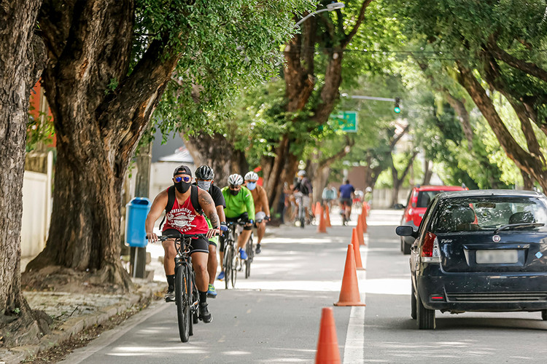](https://www.archdaily.com.br/br/949437/desestacionando-a-cidade-precisamos-rever-os-estacionamentos-publicos/5f85bbb763c0173bc6000302-desestacionando-a-cidade-precisamos-rever-os-estacionamentos-publicos-imagem)Ciclovia em Recife, Pernambuco. Imagem: Andréa Rêgo Barros/PCR

Mesmo assim, há quem ainda argumente que nem se deveria cobrar pelo estacionamento público, já que há outros tributos relacionados ao uso do carro, como o IPVA e impostos sobre a gasolina. Apesar de longa, a discussão não procede. Tratam-se de tributos destinados a outros fins, como a manutenção das vias, bem como estabelecidos por outros entes federativos à nível estadual e federal.

Ao mesmo tempo, e ainda mais chocante, existe o argumento de que a cobrança não seria devida por se tratar de um “bem público”. Trata-se de uma distorção, já que, enquanto estacionamento, o uso do espaço público se dá de maneira estritamente privada. Em outras palavras, a ocupação da vaga é restrita aos motoristas, tornando tal bem público excludente, na medida em que só pode ser usado por um cidadão de cada vez. Resumindo, trata-se de um exemplo fidedigno de privatização do espaço público.

Cobrar pelo estacionamento público é fundamental para diminuir as distorções ambientais e socioeconômicas que a gratuidade causa. Do contrário, incentiva-se o uso do carro como transporte individual, aumentando a desigualdade, a poluição, o trânsito, e o número de acidentes, além de prejudicar o comércio local.

De acordo com a [Pesquisa Origem-Destino de 2017](http://www.metro.sp.gov.br/pesquisa-od/?utm_medium=website&utm_source=archdaily.com.br) do Metrô paulista, somente cerca de 25% das viagens diárias em São Paulo são feitas em carros particulares. Esse número é ainda menor entre os mais pobres (aproximadamente 10%) e muito maior entre os mais ricos (55%). Ou seja, o carro é um bem de luxo, e quando as prefeituras subprecificam o estacionamento público privilegiam a camada mais rica dos população, aumentando ainda mais a desigualdade.

Além de agravar a desigualdade, a má-precificação do meio-fio também tem reflexos negativos sobre o trânsito e a poluição. Referência no assunto, o economista e geógrafo Donald Shoup pesquisou os centros de diversas cidades norte-americanas e constatou que 34% dos motoristas em trânsito procuram por uma vaga de estacionamento e que, para encontrá-la, demoram em média sete minutos e meio. Portanto, esse tempo extra em trânsito está diretamente associado tanto a uma maior lentidão no tráfego, quanto a emissões adicionais de gases de efeito estufa. Além disso, aumenta-se o risco de acidentes, já que, quando procuram por uma vaga, motoristas prestam menos atenção no tráfego, aumentando as chances de colisão.

Por fim, ao contrário do que pensam os comerciantes, mais vagas de estacionamento público não atraem mais clientes. [Como mostram estudos](https://nacto.org/tsdg/curb-appeal-whitepaper/?utm_medium=website&utm_source=archdaily.com.br), a minoria das pessoas que fazem compras no comércio de rua se locomovem de carro. Na região do Brooklyn, em Nova York, consumidores que chegam aos estabelecimentos de carro representam menos de 10% das vendas, enquanto na cidade de São Francisco, na Califórnia, representam apenas 6%. Nesses locais, a maioria dos cliente chega ao comércio local por meio de transporte público, bicicleta ou a pé. Se essa dinâmica se faz evidente em cidades americanas, cujas populações detêm em média maior poder aquisitivo do que a maioria das capitais brasileiras, tal fenômeno também deve se reproduzir no Brasil, onde o acesso ao carro próprio ainda é comparativamente reduzido.

O resultado prático da má precificação é que, além direcionar o uso do espaço público para carros, também se perde arrecadação para incentivar a mobilidade ativa e coletiva. Enquanto as prefeituras brasileiras subsidiam o motorista, faltam investimentos em faixas exclusivas para ônibus, ciclovias e melhores calçadas.

### **Desestacionando a cidade: recomendações para um uso mais coletivo do meio-fio**

É possível implementar uma política de estacionamento público holística, que impulsione a mobilidade urbana e privilegie a coletividade — e não apenas os carros. Trata-se de um debate tão essencial quanto discussões acerca da implementação do pedágio urbano ou da extensão da malha metroviária. Não obstante, melhorar a gestão do meio-fio exige menores investimentos em infraestrutura, se comparado ao metrô, e menor esforço político do que o polêmico pedágio urbano.

Nesse sentido, propomos quatro medidas práticas que qualquer cidade brasileira poderia implementar, visando um uso mais coletivo deste enorme e importante espaço urbano:

### 1**. Repensar o uso das áreas hoje destinadas ao estacionamento público**

Há inúmeras alternativas para melhor ocupar milhões de metros quadrados de área pública. Calçadas mais largas e seguras, faixas exclusivas para ônibus e bicicletas, espaços de convivência como parklets ou de comércio como foodtrucks, áreas de embarque e desembarque para ônibus, táxis, entre outros exemplos de uso que atendem melhor a coletividade do que ao motorista individual e seu carro estacionado.

[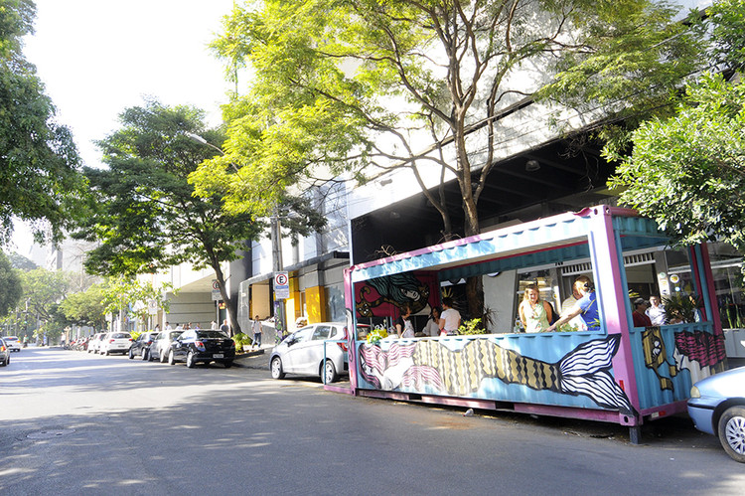](https://www.archdaily.com.br/br/949437/desestacionando-a-cidade-precisamos-rever-os-estacionamentos-publicos/5f85bbe063c017773a00029e-desestacionando-a-cidade-precisamos-rever-os-estacionamentos-publicos-imagem)Parklet em Belo Horinzonte, MG, parte do programa Varanda Urbana, criado pela Prefeitura, em 2015. Imagem: Rodrigo Clemente-PBH

### **2. Precificação dinâmica ao invés de tarifa única para toda a cidade**

Trata-se de cobrar valores distintos de acordo com as diferenças econômicas entre os bairros das cidades bem como conforme a taxa de ocupação de vagas em determinadas ruas, onde elas ainda forem necessárias. Em áreas mais ricas e horários mais movimentados, cobra-se mais. Do contrário, menos.

### **3. Digitalizar o sistema de cobrança e fiscalização**

Alguma cidades brasileiras já implementam ações do tipo, seja por meio de aplicativos para cobrança ou uso de câmeras acopladas a carros, que automaticamente detectam as placas dos veículos estacionados e checam se a tarifa foi paga. Tais iniciativas facilitam a vida dos usuários e tornam a fiscalização mais eficiente, reduzindo a evasão e aumentando a arrecadação.

### **4. Destinar os recursos arrecadados para políticas de mobilidade ativa e coletiva**

Majoritariamente superavitário, os estacionamentos públicos devem ser encarados como fontes de recursos que alimentem outras iniciativas em prol da mobilidade coletiva, tais como faixas exclusivas de ônibus, ciclovias e melhores calçadas. Ao invés de investir em construir e reformar faixas para carros, por exemplo, deve-se sempre dar preferência para a coletividade.

### **2.ª – Precificação dinâmica ao invés de tarifa única para toda a cidade**

Trata-se de cobrar valores distintos de acordo com as diferenças econômicas entre os bairros das cidades bem como conforme a taxa de ocupação de vagas em determinadas ruas, onde elas ainda forem necessárias. Em áreas mais ricas e horários mais movimentados, cobra-se mais. Do contrário, menos.

### **3.ª – Digitalizar o sistema de cobrança e fiscalização**

Alguma cidades brasileiras já implementam ações do tipo, seja por meio de aplicativos para cobrança ou uso de câmeras acopladas a carros, que automaticamente detectam as placas dos veículos estacionados e checam se a tarifa foi paga. Tais iniciativas facilitam a vida dos usuários e tornam a fiscalização mais eficiente, reduzindo a evasão e aumentando a arrecadação.

### **4.ª – Destinar os recursos arrecadados para políticas de mobilidade ativa e coletiva**

Majoritariamente superavitário, os estacionamentos públicos devem ser encarados como fontes de recursos que alimentem outras iniciativas em prol da mobilidade coletiva, tais como faixas exclusivas de ônibus, ciclovias e melhores calçadas. Ao invés de investir em construir e reformar faixas para carros, por exemplo, deve-se sempre dar preferência para a coletividade.

### **2.ª – Precificação dinâmica ao invés de tarifa única para toda a cidade**

Trata-se de cobrar valores distintos de acordo com as diferenças econômicas entre os bairros das cidades bem como conforme a taxa de ocupação de vagas em determinadas ruas, onde elas ainda forem necessárias. Em áreas mais ricas e horários mais movimentados, cobra-se mais. Do contrário, menos.

### **3.ª – Digitalizar o sistema de cobrança e fiscalização**

Alguma cidades brasileiras já implementam ações do tipo, seja por meio de aplicativos para cobrança ou uso de câmeras acopladas a carros, que automaticamente detectam as placas dos veículos estacionados e checam se a tarifa foi paga. Tais iniciativas facilitam a vida dos usuários e tornam a fiscalização mais eficiente, reduzindo a evasão e aumentando a arrecadação.

### 4.ª – Destinar os recursos arrecadados para políticas de mobilidade ativa e coletiva

Majoritariamente superavitário, os estacionamentos públicos devem ser encarados como fontes de recursos que alimentem outras iniciativas em prol da mobilidade coletiva, tais como faixas exclusivas de ônibus, ciclovias e melhores calçadas. Ao invés de investir em construir e reformar faixas para carros, por exemplo, deve-se sempre dar preferência para a coletividade.

Via [*Caos Planejado*](https://caosplanejado.com/desestacionando-a-cidade/?utm_medium=website&utm_source=archdaily.com.br).

**Cita:**João Melhado e Paulo Speroni. "Desestacionando a cidade: precisamos rever os estacionamentos públicos " 17 Out 2020. ArchDaily Brasil. Acessado 12 Nov 2020. <https://www.archdaily.com.br/br/949437/desestacionando-a-cidade-precisamos-rever-os-estacionamentos-publicos> ISSN 0719-8906